 | La boite à énigmes |  |  | 1 |  |  | La boite à énigmes |  |  | 2
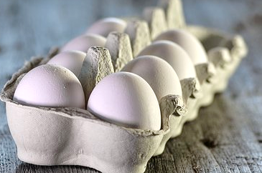  A – Combien y a-t-il d’œufs dans la boîte ?  B – Combien en faut-il pour faire une douzaine d’œufs ? |  |  |  |  |  | 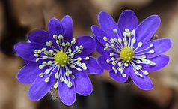  A – Combien y a-t-il de pétales sur chaque fleur ?  B – Combien y aura-t-il de pétales en tout avec 3 fleurs ?
 | La boite à énigmes |  |  | 3 |  |  | La boite à énigmes |  |  | 4
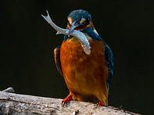  A –Si cet oiseau attrape 5 poissons par jour combien de poissons aura-t-il attrapé en 1 semaine ?  B – Il en fait tomber 1 par jour, combien en aura-t-il mangé en 1 semaine? |  |  |  |  |  |   A – Combien y a-t-il de fleurs sur cette branche ?  B – Combien y aura-t-il de fleurs s’il y a 3 branches ?
 | La boite à énigmes |  |  | 5 |  |  | La boite à énigmes |  |  | 6
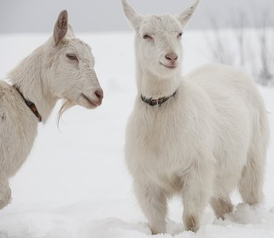  A – Combien y a-t-il de chèvres ?  B – Combien ces deux chèvres ont de pattes au total ? |  |  |  |  |  | 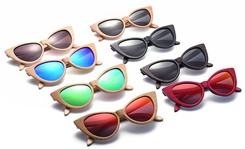  A – Combien y a-t-il de paires de lunettes ?  B – Combien de paquets de 2 paires puis-je faire ?
 | La boite à énigmes |  |  | 7 |  |  | La boite à énigmes |  |  | 8
  A – Combien de voyageurs transporte un bateau?  B – Combien de personnes sont transportées par 3 bateaux ? |  |  |  |  |  | 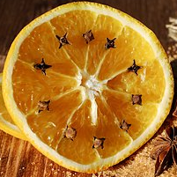  A – Combien y a-t-il de quartiers dans une orange ?  B – Combien y a-t-il de quartiers dans la moitié d’une orange ?
 | La boite à énigmes |  | 9 |  |  |  |  | La boite à énigmes |  | 10
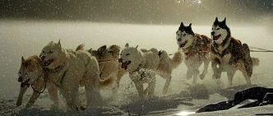  A – Combien faut-il de chiens pour tirer 2 traîneaux ?  B – Si j’ai 24 chiens combien puis-je tirer de traîneaux ? |  |  |  |  |  | 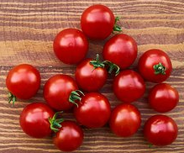  A – Si je partage ces tomates en deux paquets, combien y a-t-il de tomates par paquet ?  B – Combien de paquets de 2 tomates puis-je faire ?
 | La boite à énigmes |  | 11 |  |  |  |  | La boite à énigmes |  | 12
  A – Nous étions 25 au cinéma et la salle a 50 places, combien restait-il de places vides?  B – La place de cinéma a coûté 2€ combien le maître a-t-il payé en tout pour ses élèves? |  |  |  |  |  |   A – Combien y a-t-il d’éoliennes ?  B – Chaque éolienne a 3 pales, combien y a-t-il de pales en tout sur cette photo ?
 | La boite à énigmes |  |  | 13 |  |  | La boite à énigmes |  |  | 14
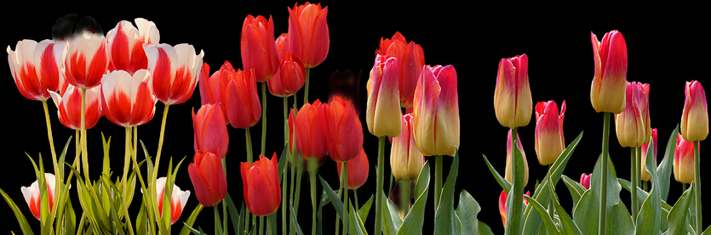  A – Combien y a-t-il de variétés différentes de tulipes ?  B – Combien y a-t-il de tulipes au total ? |  |  |  |  |  |   A –Combien y a -t-il de gouttes ?  B - Chaque goutte mesure 1 cm et il y a 2cm entre chaque goutte, combien mesure ce bout de feuille?
 | La boite à énigmes |  |  | 15 |  |  | La boite à énigmes |  |  | 16
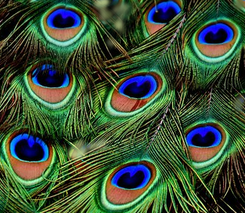  A – Combien de ronds (« yeux ») y a-t-il sur ces plumes ?  B- Il y a deux « yeux » par plumes. Si le paon a 12 plumes, combien cela fait-il au total ? |  |  |  |  |  | 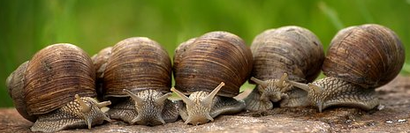  A –Combien y a-t-il d’escargots ?  B – C’est le dîner d’un hérisson, combien en faut-il  pour nourrir 4 hérissons?
 | La boite à énigmes |  |  | 17 |  |  | La boite à énigmes |  |  | 18
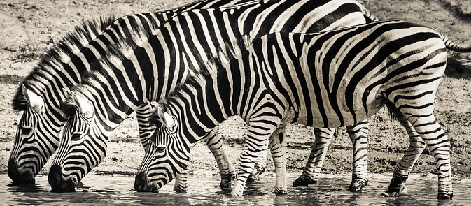  A – Combien y a-t-il de pattes de zèbres?  B – Si je vois 20 pattes, combien y a-t-il de zèbres ? |  |  |  |  |  | 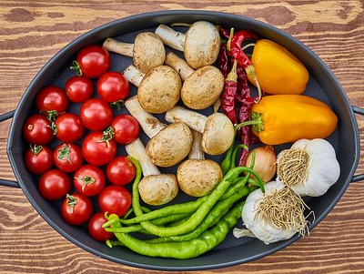  A – Combien y a-t-il d’aliments différents ?  B – Combien y a-t-il d’aliments en tout ?
 | La boite à énigmes |  |  | 19 |  |  | La boite à énigmes |  |  | 20
A – Combien y a-t-il d’éléphants ?  B – Il manque 18 éléphants pour que tout le troupeau soit là.  Quel est le nombre d’éléphants de ce troupeau ?  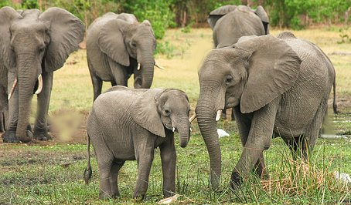 |  |  |  |  |  | A – Combien y a-t-il de roues sur cette remorque ?  B – Le camion a 6 roues, combien y a-t-il de roues, quand le camion est avec sa remorque?  
 | La boite à énigmes |  |  | 21 |  |  | La boite à énigmes |  |  | 22
A – Combien y a-t-il de fruits frais dans ce saladier ?  B – Combien y aura-t-il de fruits si j’en ai le double ?  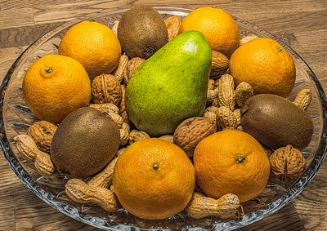 |  |  |  |  |  | A – S’il y a 10 graines par potiron, combien y a-t-il de graines pour 2 potirons ?  B –Pour nourrir 3 personnes il faut 1 potiron, combien puis-je nourrir de personnes avec 2 potirons ?  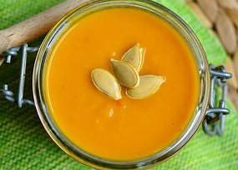
 | La boite à énigmes |  |  | 23 |  |  | La boite à énigmes |  |  | 24
A – Combien y a t-il d’oisons ?  B – Chacune de ces oies a eu le même nombre d’oisons, quel  est le nombre d’oisons de chaque oie ?  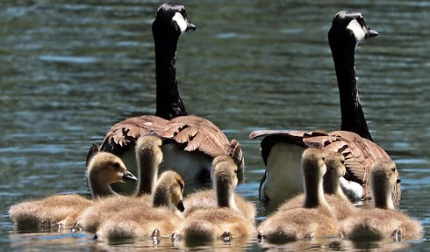 |  |  |  |  |  | A – Combien y a-t-il d’haltères ?  B – Quel est le poids total de ces haltères ?  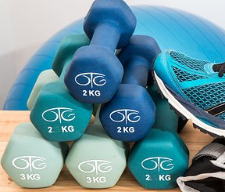
 |  | La boite à énigmes |  |  | 25 |  |  |  | La boite à énigmes | 26
A – Peut-on faire 19 avec 3 dés ?  B – Comment faire 14 avec 3 dés si l’un d’eux marque 3 ?  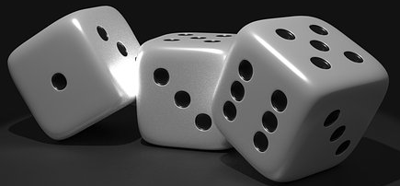 |  |  |  |  |  | A – Combien y a-t-il de boules au billard américain ?  B – Si tu rentres les boules de 1 à 6 , combien marques-tu de points au total ?  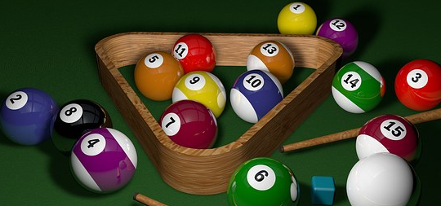
 |  | La boite à énigmes |  |  | 27 |  |  |  | La boite à énigmes | 28
  A – Comment s’appelle cette figure ?  B – Si je colle deux rectangles qui font 10 cm de long et 5 cm de large, quelle figure vais-je obtenir ? |  |  |  |  |  | 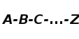  A – Combien y a-t-il de lettres dans l’alphabet ?  B – Il y a 6 voyelles (a,e,i,o,u,y) , combien y a-t-il de consonnes ?
 | La boite à énigmes |  |  | 29 |  |  | La boite à énigmes |  |  | 30
  A – Combien y a-t-il d’œufs ?  B – Il faut 6 œufs pour remplir une boîte, combien utiliseras-tu de boîtes pour ranger tous ces œufs ? |  |  |  |  |  |   A – Combien y a-t-il d’ailes de coccinelles ?  B – Combien y a-t-il de points au total sur le dos des coccinelles ?

